Информация о зрительных залах в учрежденияхкультуры
МБУК «Централизованная клубная система Дивноморского сельского округа»
Общее количество культурно-досуговых учреждений: 5

№ п/п | Название учреждения, адрес,  Ф.И.О. директора,  сот.телефон | Население(чел.) | Технический райдер (комплект звукового, светового оборудования, наличие штанкет, наличие главного занавеса, зеркало сцены (образец см.внизу таблицы) | Количество мест в зрительном зале | Параметры сцены:  длина,ширина,высота, наличие авансцены: длина, ширина
1. | Муниципальное бюджетное учреждение культуры «Централизованная клубная система Дивноморского сельского округа», Дворец культуры села Дивноморское 353490, Россия, Краснодарский край, г. Геленджик,  село Дивноморское, ул. О.Кошевого,4  Мурашева Ирина Вячеславовна,  +7 928 332 69 46 | 7657 | одежда сцены (генеральный занавес 6,5*6,0*2- 1 шт.; генеральный ламбрекен 12,5*2,5 – 1шт.; боковые декоративные занавески 1,5*6,0 – 2 шт, кулисы, ламбрекены 1,5*6,0- 4 шт, задник 12,5*6,0); штанкетное хозяйство отсутствует;  микрофоны Shure SM57-LSE – 3 шт., шнуровые радиомикрофон Shure PGX24/BETA58 – 2 шт.; радиосистема вокальная с капсюлем Shure PGX24/SM58; активная акустическая система Solton – 2 шт.; активная акустическая система Verse INSIDER 15 – 2 шт.; активная акустическая система Verse SAB 15 – 2 шт.; микшерный пульт с усилителем Alto PBM8 – 1 шт.; микшерный пульт Bernhingem – 1 шт.; пульт управления светом Eurlite DMX Scene Setter – 1шт., светодиодный светильник Silver Star – 8 шт.; прожектор серии PAR 56 – 24 шт.; прожектор серии PAR 64 – 10 шт.; стойка микрофонные – 6 шт.  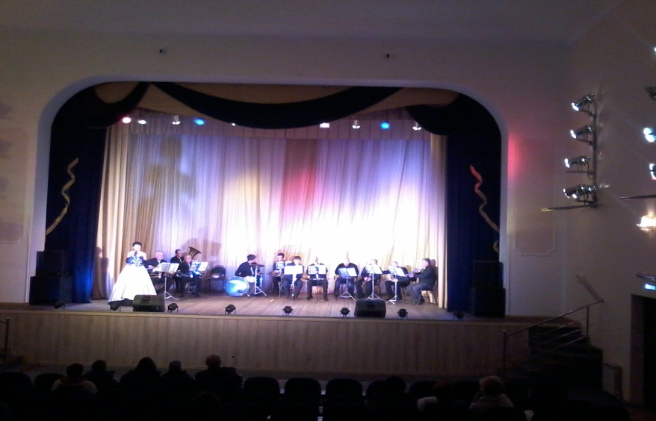 | 238 | Длина – 12,5 м.  Ширина – 7,5 м.  Высота – 7 м.
2. | Муниципальное бюджетное учреждение культуры «Централизованная клубная система Дивноморского сельского округа»  Клуб села Возрождение,  353497, Россия, Краснодарский край,  г. Геленджик, ул. Таманская, 50  Белая Марина Олеговна  +7 928 664 52 41 | 1740 | Звуковые колонки 2, микшерный пульт 1, усилитель 1, световое оборудование –нет. Имеется авансцена. Имеется одежда сцены. Сценический задник. Кулисы передние 2 штуки, средние 2 штуки и задние 2 штуки. Кулисы не раздвигаются, не поднимаются и не опускаются. Над сценой арлекин.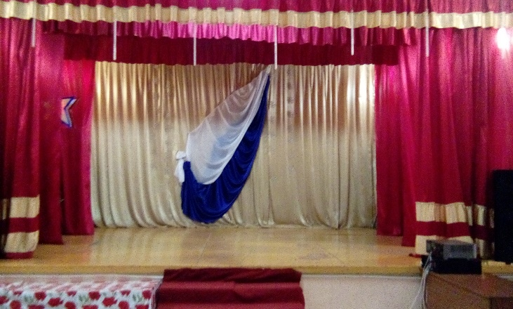 | 120 | Длина - 7,90 м  Высота - 3,57 м  Ширина – 4,68 м
3. | Муниципальное бюджетное учреждение культуры «Централизованная клубная система Дивноморского сельского округа»,  Клуб села Прасковеевка  353492, Россия, Краснодарский край,  село Прасковеевка, ул. Морская,12  Хотлубей Валерия Вадимовна  +7 929 841 44 99 | 260 |  | 30 | ___
4. | Муниципальное бюджетное учреждение культуры «Централизованная клубная система Дивноморского сельского округа», Дом культуры поселка Светлый,  353460, Россия, Краснодарский край,  г. Геленджик, ул. Садовая,12  Захарова Надежда Нальевна  +7 928 261 61 61 | 664 | Звуковые колонки – 2  Микшерный пульт – 1  Усилитель – 1  Микрофоны – 2  Микрофонные стойки – 2  Световое оборудование – нет  Имеется раздвижной главный занавес  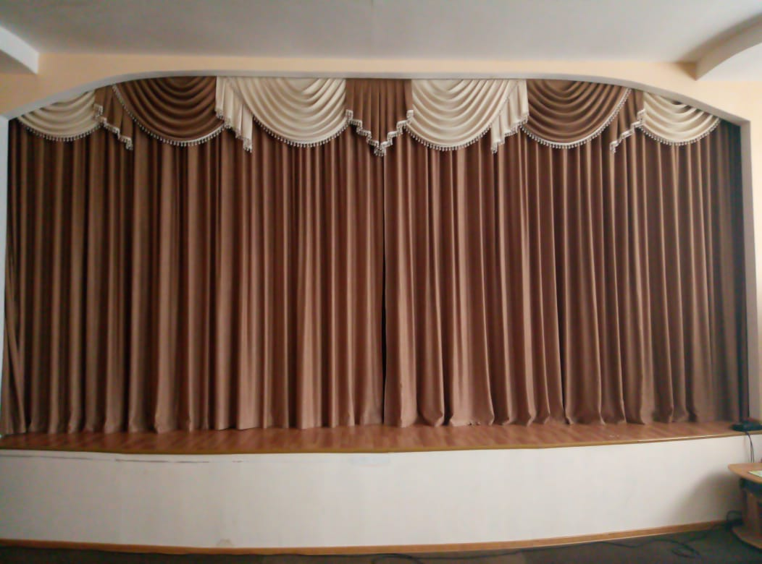 | 100  Актовый зал | Длина – 9,77 м  Ширина - 3,95 м  Высота - 4,5 м
5. | Муниципальное бюджетное учреждение культуры «Централизованная клубная система Дивноморского сельского округа»  Дом культуры села Адербиевка,  353493, Россия, Краснодарский край,  г. Геленждик, село Адербиевка,  ул. Октябрьская, 49  Перцева Яна Юрьевна.  +7 928 281-21-61 | 1230 | Звуковое оборудование : 2 активные колонки; 2 сабвуфера; микшерный пульт; музыкальный центр, домашний кинотеатр; микрофоны, подставки для микрофонов – 2 шт. Главный занавес имеется (раздвижной), штанкет отсутствует. | 100 | Длина –.6,3 м  Ширина –.3,6 м  Высота –2,8 м

